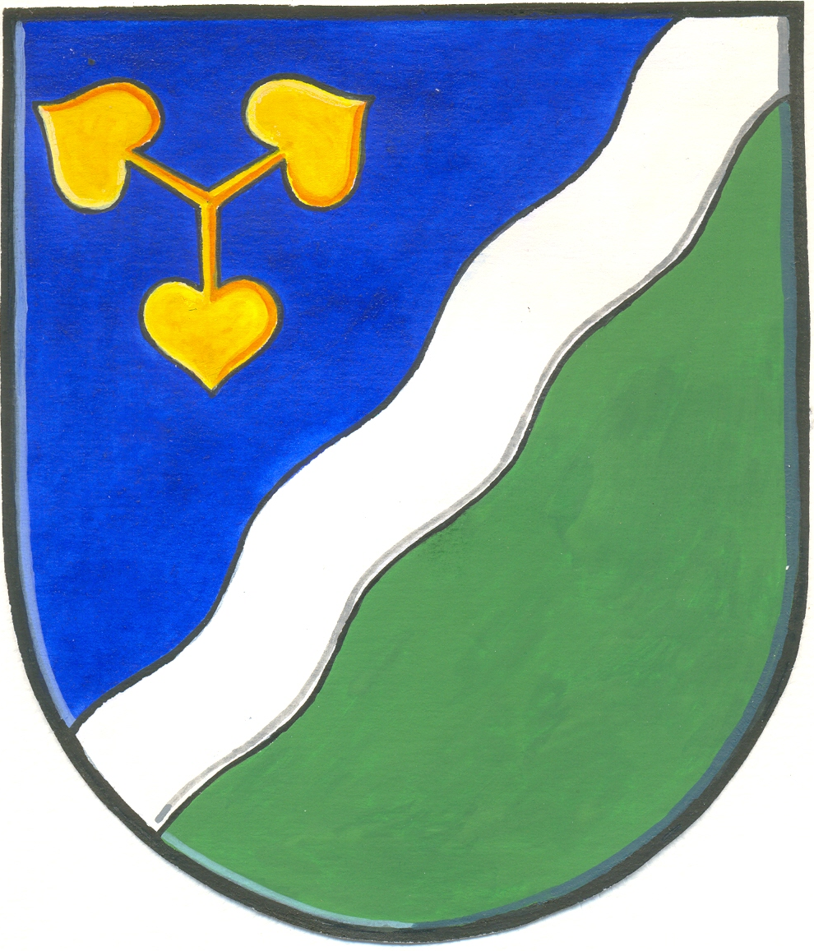
Obecní úřad DVORY

Dvory č. 3, 288 02 okres Nymburk
tel. 325 531 000, fax: 325 531 000
e-mail: obec-dvory@quick.cz
www.dvory-veleliby.cz

OZNÁMENÍ O VYHLÁŠENÍ VEŘEJNÉ VÝZVY 1/2014

dle zákona č. 312/2002 Sb., o úřednících územních samosprávných celků a o změně některých zákonů, ve znění pozdějších předpisů (dále jen „zákon o úřednících“)

Obec Dvory vyhlašuje veřejnou výzvu

k přihlášení zájemců na volné pracovní místo

Samostatný(á) účetní obce

Druh práce: samostatný(á) účetní obce

Místo výkonu práce: Obecní úřad Dvory, Dvory 3, 288 02 Nymburk

Termín nástupu: 1.srpna 2014

Pracovní poměr: Na dobu neurčitou, zkušební doba 3 měsíce

Platové podmínky: dle zákona č.262/2006 Sb., zákoník práce, v platném znění, Nařízení vlády č. 564/2006 Sb., o platových poměrech zaměstnanců ve veřejných službách a správě a v souladu s Nařízením vlády č.222/2010 Sb., o katalogu prací ve veřejných službách a správě – platová tř.9

Předpoklady pro vznik pracovního poměru úředníka (§4 zákona o úřednících):

- úředníkem se může stát fyzická osoba, která je státním občanem České republiky, popřípadě fyzická osoba, která je cizím státním občanem a má v České republice trvalý pobyt
- věk minimálně 18 let
- způsobilost k právním úkonům
- trestní bezúhonnost
- ovládání jednacího jazyka

Požadavky a kvalifikační předpoklady:

- středoškolské vzdělání s maturitní zkouškou
- samostatnost, odpovědný přístup k plnění úkolů, vysoké pracovní nasazení
- znalost problematiky hospodaření územně samosprávných celků (v oblasti účetnictví, rozpočtu, daní apod.)
- znalost práce s výpočetní technikou (Word, Excel, Outlook, Internet, Triada)
- organizační schopnosti
- samostatnost, flexibilita, spolehlivost, pečlivost, analytické schopnosti
- schopnost samostatné práce a rozhodování
- ochota stálého prohlubování kvalifikace

Výhodou může být:

- praxe v oboru ve veřejné správě
- zvláštní odborná způsobilost na daném úseku

Přihlášení k veřejné výzvě:

Přihlášky k veřejné výzvě musí být písemné, musí obsahovat údaje a přílohy níže uvedené a musí být doručeny ve stanovené lhůtě.

Náležitosti přihlášky:

- jméno, příjmení uchazeče, popř. titul
- datum a místo narození uchazeče
- státní příslušnost uchazeče
- místo trvalého pobytu uchazeče + doručovací adresa, pokud je odlišná od trvalého pobytu
- číslo občanského průkazu nebo číslo dokladu o povolení k pobytu, jde-li o cizího státního občana
- kontakt (telefonní číslo, e-mailová adresa)
- datum a podpis uchazeče

K přihlášce musí být přiloženy tyto doklady:

- životopis, ve kterém se uvedou údaje o dosavadních zaměstnáních a o odborných znalostech a dovednostech týkajících se správních činností
- výpis z evidence Rejstříku trestů ne starší než 3 měsíce, u cizích státních příslušníků též obdobný doklad osvědčující bezúhonnost vydaný domovským státem, pokud takový doklad domovský stát nevydává, doloží se bezúhonnost čestným prohlášením
- ověřená kopie dokladu o nejvyšším dosaženém vzdělání

Místo a způsob doručení přihlášky, lhůta pro podání přihlášky:

Písemné přihlášky s požadovanými doklady se posílají na adresu: Obecní úřad Dvory, Dvory 3, 288 02 Nymburk, nebo předávají osobně v podatelně Obecního úřadu Dvory.
Lhůta pro podávání (doručení) přihlášek je do 30.5.2014 do 12.00 hodin.
Obálku označit „Neotvírat – veřejná výzva samostatný(á) účetní obce Dvory“

Informace jsou zveřejněny na www.dvory-veleliby.cz

Uchazeči nesou náklady, které jim účastí ve výběrovém řízení vzniknou. Vyhlašovatel si vyhrazuje právo na prodloužení termínu přijetí přihlášek nebo zrušení veřejné výzvy bez udání důvodu.

Příloha: Další a podrobnější informace

Ve Dvorech dne 12.5.2014

Marie Hodboďová, starostka obce

Vyvěšeno: 13.5.2014
Sejmuto: 30.5.2014

Příloha k oznámení o vyhlášení veřejné výzvu na místo – samostatný(á) účetní obce

DALŠÍ A PODROBNĚJŠÍ INFORMACE

Stručný popis agendy samostatného účetního obce

- kompletní vedení účetnictví, sledování změn v oblasti účetnictví a zabezpečení jejich realizace, zabezpečení evidence majetku obce včetně provádění inventarizace a likvidace vyřazeného majetku, zajištění plnění příjmů v oblasti daní, správních poplatků, místních poplatků a ostatních zdrojů, pohledávky a závazky, na úseku zúčtovacích vztahů k odběratelům, dodavatelům a zaměstnancům a zaúčtování daní a dotací, na úseku finančních prostředků a zdrojů, pohledávek a závazků
- příprava a zpracování rozpočtu obce a sledování jeho plnění, příprava a zpracování změn rozpočtu a vypracování rozborů hospodaření a plnění rozpočtu obce
- vyhotovování účetních, statistických aj.výkazů, účtování o všech účetních případech, vyhotovování daňových přiznání
- spolupráce při vypracovávání vnitřních směrnic pro oblast účetnictví a rozpočtu
- spolupráce s výbory obce, příprava podkladů pro orgány samosprávy, kontrola souladu účetnictví a majetkové evidence, agenda odpisů majetku a pohledávek, příprava podkladů a předepisování plateb nájmů
- spolupráce při přezkoumání hospodaření obce
- příprava, realizace a vyhodnocení voleb (např. komunálních, krajských, parlamentních, senátních, prezidentských, do EU)
- archivace vedené agendy
- vidimace a legalizace

Pracovní doba:

Fond pracovní doby je 40 hodin týdně od pondělí do pátku.

Úřední hodiny pro veřejnost:

Pondělí: 8.00 – 12.00 17.00 – 19.00
Středa: 8.00 – 14.30

Občas je nutná přesčasová práce, např.účast při jednáních konaných ve večerních hodinách. Úřední hodiny v lednu a únoru jsou rozšířeny z důvodu vybírání správních poplatků.

K veřejné výzvě:

Veřejná výzva se řídí zákonem o úřednících.
Uchazeči, kteří předloží neúplné přihlášky, budou vyzváni, aby v přiměřené lhůtě doplnili náležitosti nebo doklady.
Uchazeči, kteří předloží úplné přihlášky, mohou být pozváni k osobnímu pohovoru, jehož termín bude sdělen telefonicky nebo e-mailem.
Výsledek výběrového řízení bude všem zájemcům oznámen.

